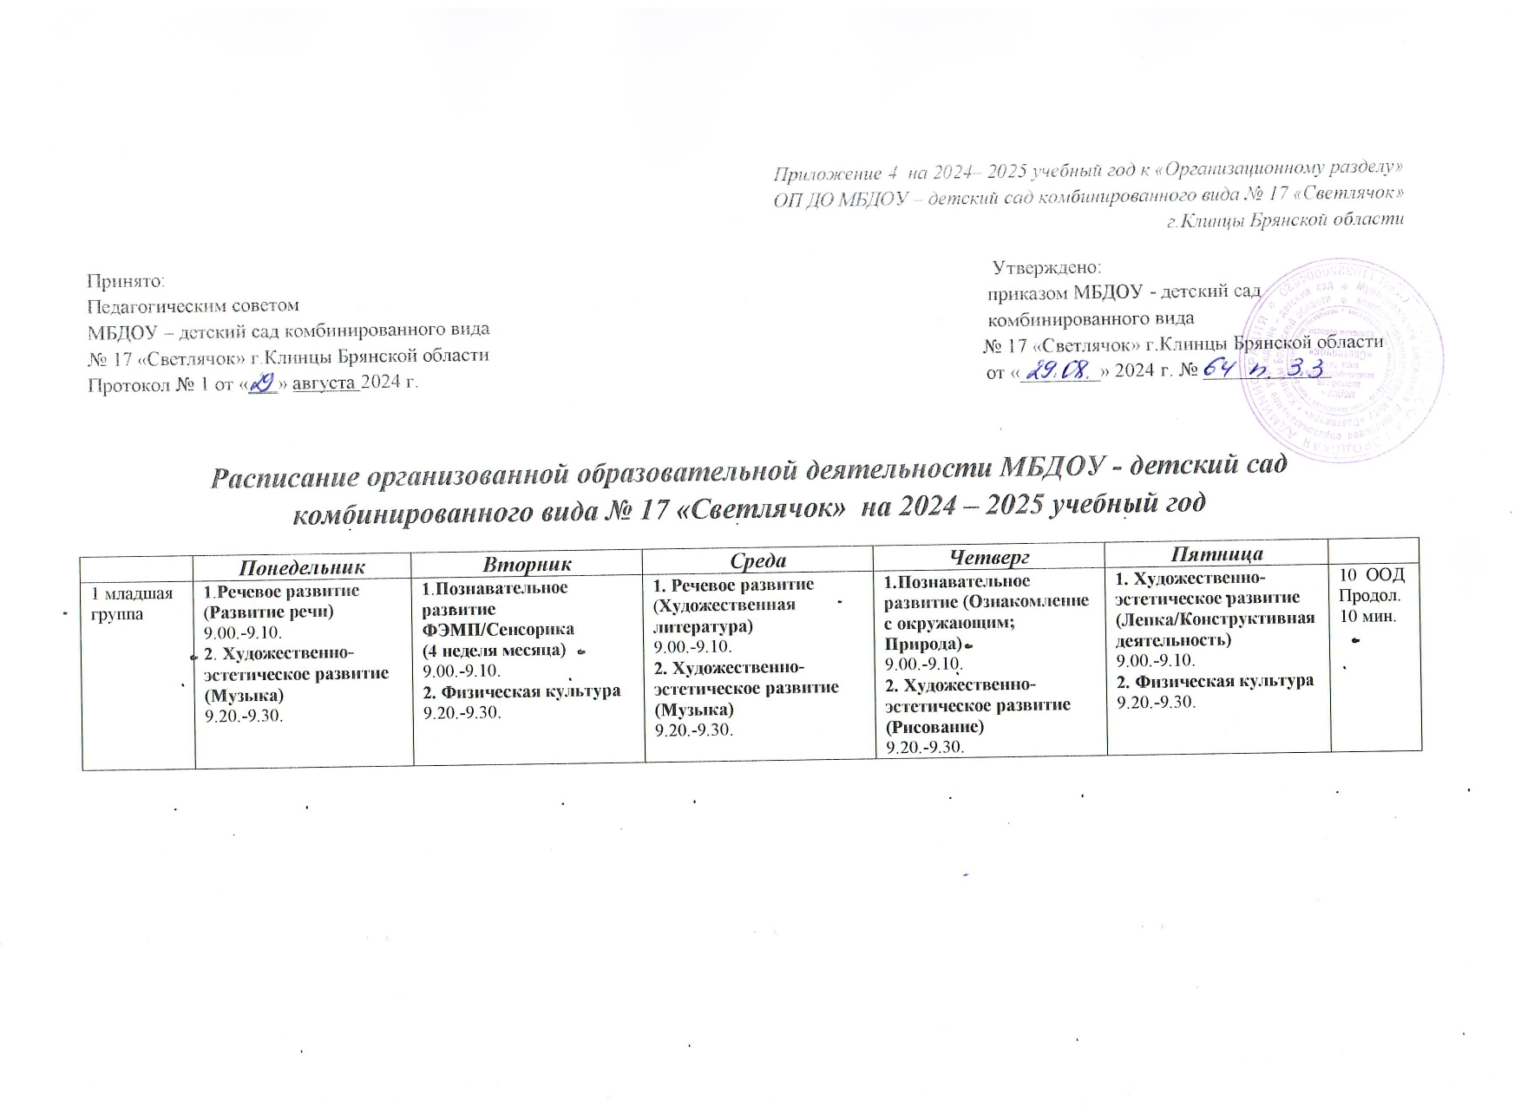

|  |  |  |  |  |  |  |
| --- | --- | --- | --- | --- | --- | --- |
| 2 младшая группа | **1. Художественно-эстетическое развитие (Музыка)**  9.00.-9.15.  **2. Художественно-эстетическое развитие**  **(Лепка/Аппликация)**  9.25.-9.40. | **1. Физическая культура (спортивный зал)**  9.00.-9.15.  **2. Познавательное развитие (Ознакомление с окружающим; Природа)**  9.25 -9.33  **3. Художественно-эстетическое развитие (Конструктивная деятельность)**  9.43.-9.50. | **1. Художественно-эстетическое развитие (Музыка)**  9.00.-9.15.  **2. Речевое развитие (Развитие речи; Художественная литература/ Развитие коммуникативных способностей (4 неделя месяца)**  9.25.-9.40. | **1. Познавательное развитие (ФЭМП)**  9.00.-9.15.  **2. Физическая культура (группа)**  9.25.-9.40. | **1. Физическая культура (спортивный зал)**  9.00.-9.15.  **2. Художественно-эстетическое развитие (Рисование)**  9.25.-9.40. | 11 ООД  Продол.  7,5; 15 мин. |
| Средняя группа | **1. Физическая культура (спортивный зал)**  9.00.-9.20.  **2.Художественно-эстетическое развитие**  **(Лепка/Аппликация)**  9.30.-9.50. | **1. Художественно-эстетическое развитие (Музыка)**  9.00.-9.20.  **2. Художественно-эстетическое развитие (Рисование)**  9.30.-9.50. | **1. Познавательное развитие (ФЭМП)**  9.00.-9.20.  **2. Физическая культура (группа)**  9.30.-9.50. | **1. Художественно-эстетическое развитие (Музыка)**  9.00.-9.20.  **2. Познавательное развитие (Ознакомление с окружающим; Природа)**  9.30.-9.40.  **3. Художественно-эстетическое развитие (Конструктивная деятельность)**  9.50.-10.00 | **1. Речевое развитие (Развитие речи; Художественная литература/Подготовка к обучению грамоте (4 неделя месяца)**  9.00.-9.20.  **2. Физическая культура (спортивный зал)**  9.30.-9.50. | 11 ООД  Продол.  10; 20 мин. |
| Средняя «А» группа | **1. Познавательное развитие (Ознакомление с окружающим; Природа)**  9.00 -9.10  **2.Художественно-эстетическое развитие (Конструктивная деятельность)**  9.20-9.30.  **3. Физическая культура (группа)**  9.40.-10.00. | **1. Познавательное развитие (ФЭМП)**  9.00.-9.20.  **2. Физическая культура (спортивный зал)**  9.30.-9.50. | **1. Речевое развитие (Развитие речи; Художественная литература/Подготовка к обучению грамоте (4 неделя месяца)**  9.00.-9.20.  **2. Художественно-эстетическое развитие (Музыка)**  9.30.-9.50. | **1. Физическая культура (спортивный зал)**  9.00 -9.20  **2. Художественно-эстетическое развитие (Лепка/Аппликация)**  9.30 -9.50 | **1. Художественно-эстетическое развитие (Музыка)**  9.00.-9.20.  **2.Художественно-эстетическое развитие (Рисование)**  9.30.-9.50. | 11 ООД  Продол.  10; 20 мин. |
| Старшая группа | **1.Речевое развитие** (**Развитие речи; Художественная литература)**  9.00.-9.25.  **2. Художественно-эстетическое развитие (Музыка)**  9.35.-10.00.  **3. Художественно-эстетическое развитие (Конструктивная деятельность)**  15.40.-16.05. | **1. Экономика**  9.00.-9.25.  **2. Художественно-эстетическое развитие**  **(Рисование)**  9.35.-10.00.  **3. Физическая культура на прогулке**  16.45. -17.10. | **1. Познавательное развитие (ФЭМП)**  9.00.-9.25.  **2. Физическая культура**  9.35.-10.00.  **3. Краеведение**  15.40.-16.05. | **1.Познавательное развитие**  **(Ознакомление с окружающим; Природа)**  9.00-9.25.  **2. Художественно-эстетическое развитие (Музыка)**  9.35.-10.00.  **3.Художественно-эстетическое развитие**  **(Лепка/Аппликация)**  15.40.-16.05. | **1. Речевое развитие (Подготовка к обучению грамоте)**  9.00.-9.25.  **2.Художественно-эстетическое развитие**  **(Рисование)**  9.35.-10.00.  **3. Физическая культура (воспитатель)**  15.40.-16.05. | 15 ООД  Продол.  25  мин. |
| Старшая «А» группа | **1.Познавательное развитие**  **(Ознакомление с окружающим; Природа)**  9.00-9.25.  **2.Художественно-эстетическое развитие**  **(Рисование)**  9.35.-10.00.  **3. Физическая культура на прогулке**  16.45. -17.10. | **1. Познавательное развитие (ФЭМП)**  9.00.-9.25.  **2. Художественно-эстетическое развитие (Музыка)**  9.35.-10.00.  **3. Художественно-эстетическое развитие**  **(Лепка/Аппликация)**  15.40.-16.05. | **1. Физическая культура** 9.00.-9.25.  **2. Речевое развитие** (**Развитие речи; Художественная литература)**  9.35.-10.00.  **3. Экономика**  15.40.-16.05. | **1.** **Художественно-эстетическое развитие**  **(Рисование)**  9.00.-9.25.  **2. Физическая культура (воспитатель)**  9.35.-10.00.  **3. Художественно-эстетическое развитие (Конструктивная деятельность)**  15.40.-16.05. | **1. Речевое развитие (Подготовка к обучению грамоте)**  9.00.-9.25.  **2. Художественно-эстетическое развитие (Музыка)**  9.35.-10.00.  **3.Краеведение**  15.40.-16.05. | 15 ООД  Продол.  25  мин. |
| Подготов. к школе группа | **1. Познавательное развитие**  **(Ознакомление с окружающим; Природа)**  9.00.-9.20.  **2. Художественно-эстетическое развитие (Конструктивная деятельность)**  9.30.-9.50.  **3. Физическая культура**  10.20.-10.50.  **4.Гражданско - патриотическое воспитание/Краеведение**  15.55. – 16.15. | **1.Познавательное развитие (ФЭМП)**  9.00.-9.30.  **2. Речевое развитие (Развитие речи; Художественная литература)**  9.40.-10.10.  **3. Художественно-эстетическое развитие (Музыка)**  10.20.-10.50. | **1. Экономика**  9.00.- 9.30.  **2. Художественно-эстетическое развитие (Рисование)**  9.40. -10.10.  **3.Физическая культура на прогулке**  11.30. – 12.00. | **1.Познавательное развитие (ФЭМП)**  9.00.-9.30.  **2.Художественно-эстетическое развитие (Лепка/Аппликация)**  9.40.-10.10.  **3**.**Художественно-эстетическое развитие (Музыка)**  10.20. – 10.50. | **1.Речевое развитие (Подготовка к грамоте)**  9.00.-9.30.  **2.Художественно-эстетическое развитие (Рисование)**  9.40.-10.10.  **3.Физическая культура (воспитатель)**  10.20.-10.50. | 16 ООД  Продол.  20; 30 мин |
| Подготов. к школе «А» группа | **1.Познавательное развитие (ФЭМП)**  9.00.-9.30.  **2.Физическая культура (воспитатель)**  9.40 -10.10  **3. Экономика**  10.20.-10.50. | **1.Речевое развитие (Развитие речи; Художественная литература)**  9.00 -9.30  **2.Художественно-эстетическое развитие (Лепка/Аппликация)**  9.40.-10.10.  **3**.**Художественно-эстетическое развитие (Музыка)**  15.40 -16.10 | **1.Познавательное развитие (ФЭМП)**  9.00.-9.30.  **2. Художественно-эстетическое развитие (Рисование)**  9.40. -10.10.  **3.Физическая культура** 10.20.-10.50. | **1. Познавательное развитие**  **(Ознакомление с окружающим; Природа)**  9.00.-9.20.  **2. Художественно-эстетическое развитие (Конструктивная деятельность)**  9.30.-9.50.  **3. Физическая культура на прогулке**  11.30.-12.00.  **4.Гражданско - патриотическое воспитание/Краеведение**  15.55. – 16.15. | **1.Речевое развитие (Подготовка к грамоте)**  9.00.-9.30.  **2.Художественно-эстетическое развитие (Рисование)**  9.40.-10.10.  **3. Художественно-эстетическое развитие (Музыка)**  10.20.-10.50. | 16 ООД  Продол.  20; 30 мин |
| Старшая группа  компенсир.  направлен.  для детей с ТНР  1 период  (сентябрь  октябрь,  ноябрь) | *Индивидуальные, индивидуально- подгрупповые занятия с логопедом 8.00.-8.20.*  **1. Познавательное развитие**  **(Ознакомление с окружающим; Природа)**  9.00.-9.20.  **2. Художественно-эстетическое развитие (Лепка/Аппликация)**  9.30.-9.50.  *Индивидуальные, индивидуально- подгрупповые занятия с логопедом 9.55.-10.20.*  **3. Художественно-эстетическое развитие (Музыка)**  15.40.-16.05. | *Индивидуальные, индивидуально- подгрупповые занятия с логопедом 8.00.-8.20.*  **1. Речевое развитие**  **(Развитие речи; Художественная литература)**  9.00.-9.20.  **2. Художественно-эстетическое развитие (Рисование)**  9.30.-9.50.  *Индивидуальные, индивидуально- подгрупповые занятия с логопедом 9.55.-10.20.*  **3. Физическая культура**  15.40.-16.05. | *Индивидуальные, индивидуально- подгрупповые занятия с логопедом 8.00.-8.20.*  **1.Логопедия**  9.00.-9.20.  **2.Познавательное развитие (ФЭМП)**  9.30.-9.50.  *Индивидуальные, индивидуально- подгрупповые занятия с 9.55.-10.20.*  **3. Художественно-эстетическое развитие (Музыка)**  15.40.-16.05. | *Индивидуальные, индивидуально- подгрупповые занятия с логопедом 8.00.-8.20.*  **1. Художественно-эстетическое развитие (Рисование)**  9.00.-9.20.  *Индивидуальные, индивидуально- подгрупповые занятия с логопедом 9.25.-10.20.*  **3.Физическая культура**  15.40.-16.05. | *Индивидуальные, индивидуально- подгрупповые занятия с логопедом 8.00.-8.20.*  **1. Логопедия**  9.00.-9.20.  **2. Познавательное развитие**  **(Ознакомление с окружающим; Природа)**  9.30.-9.50.  *Индивидуальные, индивидуально- подгрупповые занятия с логопедом*  *9.55.-10.20.*  **3.Физическая культура на прогулке**  16.45.-17.10. | 16 ООД  Продол.  10,20,25 мин. |
| Старшая группа  компенсир.  направлен.  для детей с ТНР  2 период  (декабрь январь  февраль, март) | *Индивидуальные, индивидуально- подгрупповые занятия с логопедом 8.00.-8.20.*  **1. Познавательное развитие**  **(Ознакомление с окружающим; Природа)**  9.00.-9.20.  **2. Художественно-эстетическое развитие (Лепка/Аппликация)**  9.30.-9.50.  *Индивидуальные, индивидуально- подгрупповые занятия с логопедом 9.55.-10.20.*  **3. Художественно-эстетическое развитие (Музыка)**  15.40.-16.05. | *Индивидуальные, индивидуально- подгрупповые занятия с логопедом 8.00.-8.20.*  **1. Логопедия**  9.00.-9.20.  **2. Художественно-эстетическое развитие (Рисование)**  9.30.-9.50.  *Индивидуальные, индивидуально- подгрупповые занятия с логопедом 9.55.-10.20.*  **3. Физическая культура**  15.40.-16.05. | *Индивидуальные, индивидуально- подгрупповые занятия с логопедом 8.00.-8.20.*  **1.Логопедия**  9.00.-9.20.  **2.Познавательное развитие (ФЭМП)**  9.30.-9.50.  *Индивидуальные, индивидуально- подгрупповые занятия с логопедом 9.55.-10.20.*  **3. Художественно-эстетическое развитие (Музыка)**  15.40.-16.05. | *Индивидуальные, индивидуально- подгрупповые занятия с логопедом 8.00.-8.20.*  **1. Логопедия**  9.00.-9.20.  **2. Художественно-эстетическое развитие (Рисование)**  9.30.-9.50.  *Индивидуальные, индивидуально- подгрупповые занятия с логопедом 9.55.-10.20.*  **3.Физическая культура**  15.40.-16.05. | *Индивидуальные, индивидуально- подгрупповые занятия с логопедом 8.00.-8.20.*  **1. Логопедия**  9.00.-9.20.  **2. Познавательное развитие**  **(Ознакомление с окружающим; Природа)**  9.30.-9.50.  *Индивидуальные, индивидуально- подгрупповые занятия с логопедом*  *9.55.-10.20.*  **3.Физическая культура на прогулке**  16.45.-17.10. | 16 ООД  Продол.  10, 20,25 мин. |
| Старшая группа  компенсир.  направлен.  для детей с ТНР  3 период  (апрель, май) | *Индивидуальные, индивидуально- подгрупповые занятия с логопедом 8.00.-8.20.*  **1. Логопедия**  9.00.-9.20.  **2. Художественно-эстетическое развитие (Лепка/Аппликация)**  9.30.-9.50.  *Индивидуальные, индивидуально- подгрупповые занятия с логопедом 9.55.-10.20.*  **3. Художественно-эстетическое развитие (Музыка)**  15.40.-16.05. | *Индивидуальные, индивидуально- подгрупповые занятия с логопедом 8.00.-8.20.*  **1. Логопедия**  9.00.-9.20.  **2. Художественно-эстетическое развитие (Рисование)**  9.30.-9.50.  *Индивидуальные, индивидуально- подгрупповые занятия с логопедом 9.55.-10.20.*  **3. Физическая культура**  15.40.-16.05. | *Индивидуальные, индивидуально- подгрупповые занятия с логопедом 8.00.-8.20.*  **1.Логопедия**  9.00.-9.20.  **2.Познавательное развитие (ФЭМП)**  9.30.-9.50.  *Индивидуальные, индивидуально- подгрупповые занятия с логопедом 9.55.-10.20.*  **3. Художественно-эстетическое развитие (Музыка)**  15.40.-16.05. | *Индивидуальные, индивидуально- подгрупповые занятия с логопедом 8.00.-8.20.*  **1. Логопедия**  9.00.- 9.20.  **2. Художественно-эстетическое развитие (Рисование)**  9.30.-9.50.  *Индивидуальные, индивидуально- подгрупповые занятия с логопедом 9.55.-10.20.*  **3.Физическая культура**  15.40.-16.05. | *Индивидуальные, индивидуально- подгрупповые занятия с логопедом 8.00.-8.20.*  **1. Логопедия**  9.00.-9.20.  **2. Познавательное развитие**  **(Ознакомление с окружающим; Природа)**  9.30.-9.50.  *Индивидуальные, индивидуально- подгрупповые занятия с логопедом*  *9.55.-10.20.*  **3.Физическая культура на прогулке**  16.45.-17.10. | 16 ООД  Продол.  10, 20,25 мин. |
| Подготов. группа  компенсир.  направлен.  для детей с ТНР | *Индивидуальные, индивидуально- подгрупповые занятия с логопедом 8.00.-8.20.*  **1.Логопедия (ф)**  9.00-9.25.  *Индивидуальные, индивидуально- подгрупповые занятия с логопедом*  9.35.-10.00.  **2. Художественно-эстетическое развитие (Музыка)**  10.10.-10.40.  *Индивидуальные, индивидуально- подгрупповые занятия с логопедом 10.45.-10.55.*  **3. Художественно-эстетическое развитие (Рисование)**  15.55. – 16.20. | *Индивидуальные, индивидуально- подгрупповые занятия с логопедом 8.00.-8.20.*  **1.Логопедия (ф)**  9.00-9.25.  **2.Познавательное развитие (ФЭМП)**  9.35.-10.00.  **3.Физическая культура**  10.10-10.40.  *Индивидуальные, индивидуально- подгрупповые занятия с логопедом*  *10.45.-10.55.* | *Индивидуальные, индивидуально- подгрупповые занятия с логопедом 8.00.-8.20.*  **1.Логопедия (ф)**  9.00-9.25.  *Индивидуальные, индивидуально- подгрупповые занятия с логопедом*  9.35.-10.00.  **2. Художественно-эстетическое развитие (Музыка)**  10.10.-10.40.  *Индивидуальные, индивидуально- подгрупповые занятия с логопедом 10.45.-10.55.*  **3. Художественно-эстетическое развитие (Рисование)**  15.55. – 16.20. | *Индивидуальные, индивидуально- подгрупповые занятия с логопедом 8.00.-8.20.*  **1.Логопедия (ф)**  9.00-9.25.  **2.Познавательное развитие (ФЭМП)**  9.35.-10.00.  **3.Физическая культура**  10.10-10.40.  *Индивидуальные, индивидуально- подгрупповые занятия с логопедом*  *10.45.-10.55.* | *Индивидуальные, индивидуально- подгрупповые занятия с логопедом 8.00.-8.20.*  **1.Логопедия (ф)**  9.00-9.20.  **2. Познавательное развитие (Ознакомление с окружающим; Природа)**  9.30.-9.45.  **3.Художественно-эстетическое развитие**.  **(Лепка/Аппликация)**  9.55.-10.10.  *Индивидуальные, индивидуально- подгрупповые занятия с логопедом*  *10.15.-10.55.*  **4. Физическая культура на прогулке**  16.40.-17.10. | 17 ООД  Продол.  10-30 мин. |